# **INTERSEÇÕES CIÊNCIA-ARTE COM UMA *COLLAGE* ANALÓGICA**

Monique Brito, Doutora, UFF. [moniquebrito@id.uff.br](mailto:moniquebrito@id.uff.br)

# Palavras-chave: divulgação científica, collage, poética.

# INTRODUÇÃO

A *collage* é uma técnica artística que consiste em criar uma composição visual original a partir do uso de imagens ou outros materiais, como recortes de revistas, jornais, fotografias, tecidos, papéis coloridos. Ela pode ser analógica, feita manualmente com recortes/ pedaços de materiais diversos; ou digital, produzida por meio de programas de edição de imagens. Na história da arte esta técnica foi utilizada por inúmeros artistas, como Hannah Höch, Grete Stern, Max Ernst e Salvador Dalí, que buscavam criar imagens surreais e oníricas por meio da combinação de elementos diversos (Fuão, 2011). A *collage* é a expressão de uma linguagem subjetiva. Ela permite ao artista explorar a criatividade e a expressão pessoal, combinando elementos diversos para criar uma obra única.

OBJETIVO

Neste trabalho será apresentado um pouco do processo de criação de uma *collage* analógica que traz, entre outras, uma imagem da físico-química.

CONTEXTO

Esta obra foi finalizada em maio de 2023.

DESCRIÇÃO

A obra foi produzida em papel branco de 75 g/m²,. com dimensões de 8 x 5 cm (Figura 1). Ela faz parte de um livro de artista que será publicado em breve sob um selo independente.

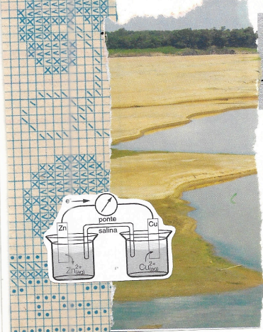

Figura 1. Imagem da *collage* analógica.

# RESULTADOS

O processo criativo na *collage* envolveu a seleção das imagens, o estudo da composição dos elementos e a união propriamente dita, feita com cola. Durante esse processo, fiz experimentação com diferentes combinações de materiais e formas, buscando criar uma composição visual harmoniosa e expressiva. No centro dessa *collage*, um pouco mais abaixo, ve-se uma ponte salina: estrutura em que íons migram silenciosamente para sustentar um equilíbrio. Na ciência, a ponte salina cumpre papel fundamental: ela conecta duas soluções eletrolíticas, permitindo a migração de íons que mantém a neutralidade elétrica. Sem a ponte, o processo cessa: não há corrente sem mediação. À direita, um açude quase seco expõe o solo, como se revelasse a vulnerabilidade do que julgamos estável. À esquerda, o avesso do tecido de etamine do ponto cruz mostra a trama que sustenta a superfície ordenada. Nos três fragmentos há uma constante: os bastidores. A ponte salina é, então, um mediador, um elo entre as diferenças. Ao pensar a poética da matéria, se poderia dizer que a imagem evoca dissolução, fluxo e entrelaçamento. A imagem poética é uma emergência da linguagem (Bachelard, 2008).

CONSIDERAÇÕES FINAIS

Com esta *collage* explorei a criatividade combinando diversos elementos aparentemente não relacionados para criar uma obra original.

REFERÊNCIAS BIBLIOGRÁFICAS

Fuão, F. F. A collage como trajetória amorosa. Porto Alegre: Editora da Universidade Federal do Rio Grande do Sul. 2023, 128 p.

Bachelard, G. A poética do espaço. 2. ed. São Paulo: Martins Fontes, 2008. 242 p.